
АДМИНИСТРАЦИЯ БРАСОВСКОГО РАЙОНА

БРЯНСКАЯ ОБЛАСТЬ

ПОСТАНОВЛЕНИЕ

«26» июня 2016г. № 183
п. Локоть

О внесении дополнения в административный регламент
администрации Брасовского района по предоставлению
муниципальной услуги «Консультирование
по вопросам защиты прав потребителей»,
утвержденный постановлением администрации
района № 173 от 09.06.2011г.

В соответствии с Федеральными законами от 27.07.2010г. № 210-ФЗ «Об организации предоставления государственных и муниципальных услуг», от 01.12.2014 г. N 419-ФЗ "О внесении изменений в отдельные законодательные акты Российской Федерации по вопросам социальной защиты инвалидов в связи с ратификацией Конвенции о правах инвалидов"
ПОСТАНОВЛЯЮ:

- Внести в административный регламент администрации Брасовского района по предоставлению муниципальной услуги «Консультирование по вопросам защиты прав потребителей», утвержденный постановлением администрации района от 09.06.2011г. № 173 следующее дополнение:
Раздел 2 «Требования к порядку предоставления муниципальной услуги» пункт 2.4. «Требования к местам предоставления муниципальной услуги» дополнить подпунктом 2.4.4. следующего содержания:
«2.4.4. Помещения, предназначенные для предоставления муниципальной услуги, должны удовлетворять требованиям об обеспечении беспрепятственного доступа инвалидов к объектам социальной, инженерной и транспортной инфраструктур и к предоставляемым в них услугам в соответствии с законодательством Российской Федерации о социальной защите инвалидов.
В здании, в котором предоставляется муниципальная услуга, должны быть созданы условия для прохода инвалидов и маломобильных групп населения, в том числе возможность беспрепятственного входа и выхода из помещений.
Инвалидам в целях обеспечения доступности муниципальной услуги должна быть оказана помощь в преодолении различных барьеров, мешающих в получении ими муниципальной услуги наравне с другими лицами.
Глухонемым, инвалидам по зрению и другим лицам с ограниченными физическими возможностями при необходимости оказывается помощь по передвижению в помещениях.
В целях беспрепятственного доступа инвалидов и маломобильных групп населения к информации о муниципальной услуге, размещение носителей информации о порядке предоставления услуги производится с учетом ограничений их жизнедеятельности.
Инвалидам обеспечивается допуск к объектам, в которых предоставляются муниципальные услуги, собаки-проводника при наличии документа, подтверждающего ее специальное обучение».
- Контроль за исполнением настоящего постановления возложить на заместителя главы администрации района Задеева П.П.

Глава администрации района С.Н. Лавокин

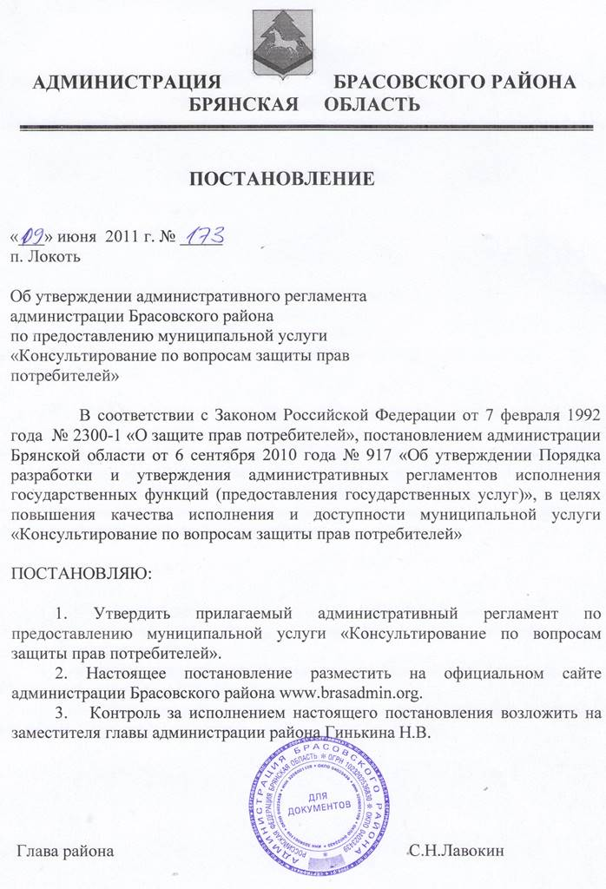

Утверждён
Постановлением
администрации Брасовского района
от «9» июня 2011 г. № 173

АДМИНИСТРАТИВНЫЙ РЕГЛАМЕНТ
администрации Брасовского района по предоставлению
муниципальной услуги «Консультирование по вопросам
защиты прав потребителей»

1. Общие положения

1.1. Настоящий административный регламент разработан в целях соблюдения сроков и повышения качества предоставления муниципальной услуги по вопросам защиты прав потребителей.
1.2. Наименование муниципальной услуги: «Консультирование по вопросам защиты прав потребителей» (далее – муниципальная услуга).
1.3. Муниципальная услуга предоставляется в соответствии со следующими нормативными документами:
- Законом Российской Федерации от 07.02.92 № 2300-1 «О защите прав потребителей»;
- Федеральным законом от 06.10.2003 № 131-ФЗ «Об общих принципах организации местного самоуправления в Российской Федерации»;
- Федеральным законом от 02.05.2006 № 59-ФЗ «О порядке рассмотрения обращений граждан Российской Федерации»;
- настоящим административным регламентом.
1.4. Муниципальную услугу по рассмотрению обращений и жалоб граждан по вопросу защиты прав потребителей осуществляет отдел экономики, торговли и бытовых услуг администрации Брасовского района.
1.5. Настоящий административный регламент разработан для получения гражданами правовой консультации в отношениях, возникших между потребителями и изготовителями, исполнителями, импортерами, продавцами при продаже товаров (выполнении работ, оказании услуг); оказание помощи в составлении претензии, для удовлетворения законных требований потребителя к продавцу, исполнителю услуги (возвращение ему денежной суммы за товар или услугу, ремонт товара, устранению недостатков в товаре (услуге), уменьшению покупной цены, возмещению морального вреда и неустойки.
1.6. Заявителем обращения или жалобы может быть гражданин, использующий, приобретающий, заказавший, либо имеющий намерение приобрести или заказать товары (работы, услуги) исключительно для личных, семейных, домашних и иных нужд, не связанных с осуществлением предпринимательской деятельности (далее потребитель).
1.7. Перечень необходимых для исполнения муниципальной услуги документов, а также порядок их представления заявителями:
- Обращение заявителя (может быть письменное, устное в ходе личного приема специалистом отдела экономики, торговли и бытовых услуг администрации Брасовского района, или телефонный звонок).
1.7.1. Письменное обращение подается в произвольной форме в адрес администрации Брасовского района. В обращении указывается фамилия, имя отчество, почтовый адрес, по которому должен быть направлен ответ; излагается суть обращения или жалобы, а также прилагаются (при необходимости) копии имеющихся договоров на покупку (оказание услуги); ставится личная подпись и дата.
1.7.2. Письменное обращение, устное обращение и телефонный звонок гражданина регистрируется в журнале регистрации обращений граждан по вопросам защиты прав потребителей (Приложение № 1).
1.8. Исполнение муниципальной функции по рассмотрению обращений и жалоб граждан по вопросу защиты прав потребителей является бесплатной для заявителей.
1.9. По собственному волеизъявлению гражданин может обратиться в Территориальный отдел Управления Федеральной службы по надзору в сфере защиты прав потребителей и благополучия человека по Брянской области в Суземском, Севском, Комаричском, Брасовском районах по адресу: 242190, Брянская область, п. Суземка, ул. Первомайская, д. 128. Контактный телефон: (48353) 2-16-30.

2. Требования к порядку предоставления муниципальной услуги

2.1. Порядок предоставления муниципальной услуги:
Получить муниципальную услугу можно адресу: 242300, Брянская область, Брасовский район, п. Локоть, пр-т Ленина, д. 2, отдел экономики, торговли и бытовых услуг администрации Брасовского района.
График работы:
понедельник – четверг с 8.30 до 17.45;
пятница с 8.30 до 16.30;
перерыв с 13.00 до 14.00.
Выходные дни – суббота и воскресенье.
Телефон отдела: 8(48354) 9-17-59. Факс: 8(48354) 9-11-31.
Адрес официального сайта муниципального образования «Брасовский район» www.drasadmin.org.
2.2.Срок исполнения муниципальной услуги составляет:
При личном приеме граждан – рассмотрение жалобы и составление претензии (при необходимости) - в присутствии гражданина на момент приема (при наличии всех необходимых для написания претензии документов).
При письменном обращении - в течение 3 дней с момента получения корреспонденции.
При телефонном звонке - устная консультация в момент обращения гражданина.
2.3. Перечень оснований для приостановления предоставления муниципальной услуги:
- если в письменном обращении не указаны фамилия, почтовый адрес заявителя, ответ на обращение не дается;
- если обращение или жалоба не регулируется Законом РФ «О защите прав потребителей»;
- обращение, в котором обжалуется судебное решение, возвращается гражданину, направившему обращение;
- если в обращении содержатся нецензурные либо оскорбительные выражения, угрозы жизни, здоровью и имуществу должностного лица, а также членов его семьи, обращение остается без ответа по существу поставленных в нем вопросов, гражданину, направившему обращение, сообщается о недопустимости злоупотребления правом;
- если текст письменного обращения не поддается прочтению, ответ на обращение не дается, оно не подлежит направлению на рассмотрение, о чем сообщается гражданину, направившему обращение, если его фамилия и почтовый адрес поддаются прочтению;
- если в письменном обращении гражданина содержится вопрос, на который ему многократно давались письменные ответы по существу в связи с ранее направляемыми обращениями, и при этом в обращении не приводятся новые доводы или обстоятельства;
2.4. Требование к местам предоставления муниципальной услуги:
2.4.1. Место для ожидания заявителя должно быть оснащено столом, стульями для заполнения заявления.
2.4.2. Помещение, в котором осуществляется прием граждан, должно обеспечивать:
- комфортное расположение гражданина и должностного лица;
- возможность и удобство размещения граждан (наличие стульев);
телефонную связь;
- возможность копирования документов;
- доступ к нормативным правовым актам, регулирующим предоставление муниципальной услуги.
2.4.3. Рабочее место специалиста должно быть оснащено оргтехникой и программно-вычислительной техникой, канцелярскими принадлежностями. Для выполнения муниципальной функции специалист должен быть обеспечен бумагой формата А4 и конвертами.

3. Административные процедуры

3.1. Проведение личного приема:
3.1.1. Во время личного приема гражданин может сделать устное заявление либо оставить письменное обращение по вопросам защиты прав потребителей.
3.1.2. Специалист отдела экономики, торговли и бытовых услуг администрации Брасовского района, осуществляющий прием граждан по вопросам защиты прав потребителей, письменно фиксирует в журнале личного приема граждан (по форме согласно приложения к настоящему Регламенту):
- порядковый номер обращения (нумерация начинается в начале календарного года и заканчивается последним рабочим днем календарного года);
- дату обращения;
- фамилию и инициалы гражданина его адрес, контактный телефон (при наличии);
- краткое содержание обращения, номер статьи Закона РФ «О защите прав потребителей», по которой будет дан ответ на обращение.
3.1.3. Выслушав гражданина, специалист отдела анализирует все имеющиеся у потребителя договоры на покупку (услугу, выполнение работ).
3.1.4. Если в ходе личного приема выявлены нарушения вышеуказанного Закона РФ, специалист отдела составляет претензию от имени потребителя на продавца (изготовителя, исполнителя услуги). Претензия составляется в 2-х экземплярах, где указываются статьи Закона РФ «О защите прав потребителей» на основании которых, составлена претензия и требования заявителя, в претензии так же указывается последствие для продавца (исполнителя работ), если он в добровольном порядке не удовлетворит законные требования заявителю. Специалист отдела устно разъясняет потребителю его права и механизм их реализации.
3.1.5. В журнале регистрации обращений граждан делается запись о принятых мерах – составлена претензия и предъявлены требования продавцу (исполнителю услуги).
3.1.6. При выявлении по жалобе потребителя товаров (работ, услуг) ненадлежащего качества, а также опасных для жизни, здоровья, имущества потребителей и окружающей среды специалист незамедлительно сообщает в Территориальный отдел Управления Федеральной службы по надзору в сфере защиты прав потребителей и благополучия человека по Брянской области в Суземском, Севском, Комаричском, Брасовском районах.
3.1.7. Если в обращении содержатся вопросы, решение которых не регулируются Законом РФ «О защите прав потребителей», гражданину дается разъяснение, куда ему следует обратиться.
3.1.8. В ходе личного приема гражданину может быть отказано в дальнейшем рассмотрении обращения, если ему ранее был дан ответ по существу поставленных в обращении вопросов.
3.2. При письменном обращении гражданина:
3.2.1. При получении письменного обращения специалист делает запись в журнале регистрации обращений граждан по вопросам защиты прав потребителей так же, как при личном приеме, где указывает порядковый номер, дату поступления письменного обращения, адрес, краткое описание обращения.
3.2.2. Специалист анализирует сложившуюся ситуацию, подготавливает в произвольной форме рекомендации, а при необходимости и возможности – претензию на продавца (исполнителя услуг), делает отметку в журнале регистрации о написании претензии и предъявленных требованиях.
3.2.3. Ответ и претензия отправляется заявителю письмом.
3.3. При телефонном обращении граждан:
3.3.1. Специалист отдела выслушивает и уточняет при необходимости суть вопроса, вежливо и лаконично дает консультацию по существу вопроса. Если без анализа договоров на покупку (оказание услуги) нет возможности дать консультацию гражданину, то ему предлагается придти на личный прием.
3.3.2. Специалист отдела делает запись в журнале регистрации обращений: порядковый номер, дату обращения, в графе «Краткое описания обращения» – «Консультация» и указывается статья Закона РФ «О защите прав потребителей».

4. Порядок и формы контроля за предоставлением муниципальной услуги

4.1. Текущий контроль за соблюдением порядка предоставления муниципальной услуги осуществляется заместителем главы администрации района, а также иными должностными лицами администрации района по его поручению.
Работники администрации района несут персональную ответственность за исполнение административных процедур и соблюдение сроков, установленных настоящим административным регламентом. Персональная ответственность специалистов, должностных лиц закрепляется в их должностных инструкциях в соответствии с требованиями законодательства.
4.2. Контроль за предоставлением муниципальной услуги осуществляется путем проведения проверок соблюдения и исполнения работниками администрации района, участвующими в предоставлении муниципальной услуги, положений настоящего административного регламента и иных документов, регламентирующих деятельность по предоставлению муниципальной услуги.
4.3. Порядок и периодичность осуществления текущего и периодического контроля устанавливается заместителем главы администрации района.

5. Порядок обжалования действий (бездействий) и решений,
осуществляемых (принимаемых) в ходе предоставления муниципальной услуги

5.1. Заявитель имеет право на обжалование действий (бездействия) должностного лица, участвующего в предоставлении данной муниципальной услуги.
5.2. В случае отказа специалиста оказать муниципальную услугу по рассмотрению обращений и жалоб по вопросу защиты прав потребителей или нарушении настоящего регламента, заявитель может подать жалобу (в произвольной форме) на имя Главы Брасовского района. Адрес: 242300, Брянская область, Брасовский район, п. Локоть, пр-т Ленина, д. 2.

Приложение № 1
к административному регламенту администрации Брасовского района по предоставлению муниципальной услуги «Консультирование по вопросам защиты прав потребителей»

Журнал
регистрации обращений граждан по вопросам
защиты прав потребителей

№  п/п | Дата  обращения | Ф.И.О. заявителя  Адрес, телефон | Краткое описание обращения | Принятые меры.  Результат принятых мер | Статьи  Закона РФ

